
Π Ρ Ο Σ Κ Λ Η Σ Η
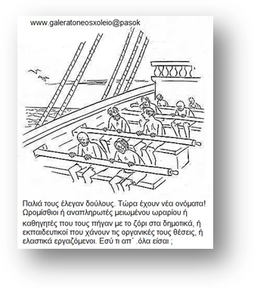
Εμείς οι εκπαιδευτικοί της μερικής απασχόλησης, των άθλιων εργασιακών σχέσεων, του “delivery” μαθημάτων από σχολείο σε σχολείο, οι απλήρωτοι και ανασφάλιστοι, οι όμηροι του ΕΣΠΑ και των «συμβάσεων ντροπής» ... Χρειάζεται να βρεθούμε, να συντονιστούμε, να παλέψουμε. Χρειάζεται να οπάρουμε την υπόθεση στα χέρια μας.
Την Κυριακή 28 Νοέμβρη 2010, στις 6 μ.μ. στα Γραφεία του ΠΑΜΕ (Αγ. Φιλοθέης 5. Στην πλατεία της Μητρόπολης Αθηνών,
πίσω απ΄ το ιερό).

Επιτροπή Ωρομίσθιων και Αναπληρωτών Αθήνας

Π Ρ Ο Σ Κ Λ Η Σ Η
Εμείς οι εκπαιδευτικοί της μερικής απασχόλησης, των άθλιων εργασιακών σχέσεων, του “delivery” μαθημάτων από σχολείο σε σχολείο, οι απλήρωτοι και ανασφάλιστοι, οι όμηροι του ΕΣΠΑ και των «συμβάσεων ντροπής» ... Χρειάζεται να βρεθούμε, να συντονιστούμε, να παλέψουμε. Χρειάζεται να οπάρουμε την υπόθεση στα χέρια μας.
Την Κυριακή 28 Νοέμβρη 2010, στις 6 μ.μ. στα Γραφεία του ΠΑΜΕ (Αγ. Φιλοθέης 5. Στην πλατεία της Μητρόπολης Αθηνών,
πίσω απ΄ το ιερό).

Επιτροπή Ωρομίσθιων και Αναπληρωτών Αθήνας

Π Ρ Ο Σ Κ Λ Η Σ Η
Εμείς οι εκπαιδευτικοί της μερικής απασχόλησης, των άθλιων εργασιακών σχέσεων, του “delivery” μαθημάτων από σχολείο σε σχολείο, οι απλήρωτοι και ανασφάλιστοι, οι όμηροι του ΕΣΠΑ και των «συμβάσεων ντροπής» ... Χρειάζεται να βρεθούμε, να συντονιστούμε, να παλέψουμε. Χρειάζεται να οπάρουμε την υπόθεση στα χέρια μας.
Την Κυριακή 28 Νοέμβρη 2010, στις 6 μ.μ. στα Γραφεία του ΠΑΜΕ (Αγ. Φιλοθέης 5. Στην πλατεία της Μητρόπολης Αθηνών,
πίσω απ΄ το ιερό).

Επιτροπή Ωρομίσθιων και Αναπληρωτών Αθήνας

